Praca zaliczeniowa z przedmiotu Współczesne języki programowania
Adam Grzeszczak s37197

Projekt polega na zamawianiu jedzenia typu fast food . W aplikacji mamy system rejestracji użytkownika do bazy danych. Po udanym zalogowaniu wyświetla nam imię i nazwisko użytkownika z bazy danych, dodatkowo możemy wybrać ilość konkretnych przedmiotów i zamówić jedzenie. Możemy również zamówić jedzenie bez logowania (ceny są wyższe, dodatkowo musimy podać adres na które przyjdzie zamówienie). Jeśli zamówienie pójdzie sprawnie, to jest ono dodawane do bazy danych, oraz wyskakuje okienko podsumuwujące( taki paragonik).
Projekt realizowałem w oprogramowaniu IntelliJ IDEA, oraz łączyłem się do lokalnej bazy danych za pomocą XAMPP.
Okno logowania:
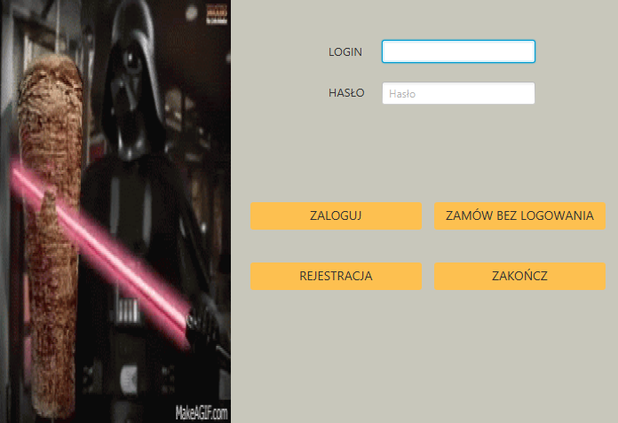

Okno rejestracji:
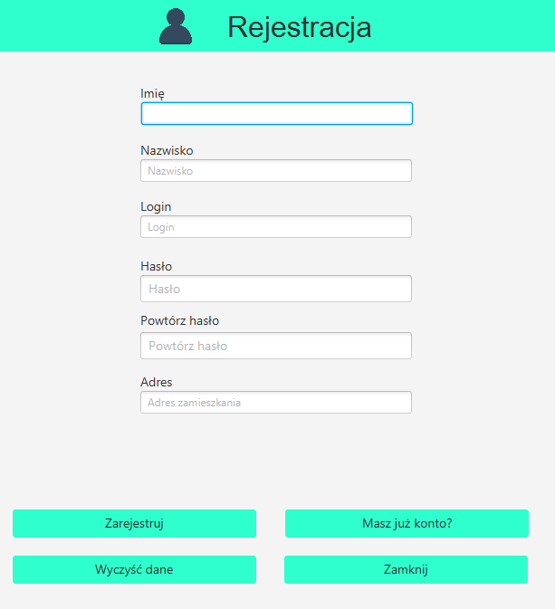
Menu po zalogowaniu: 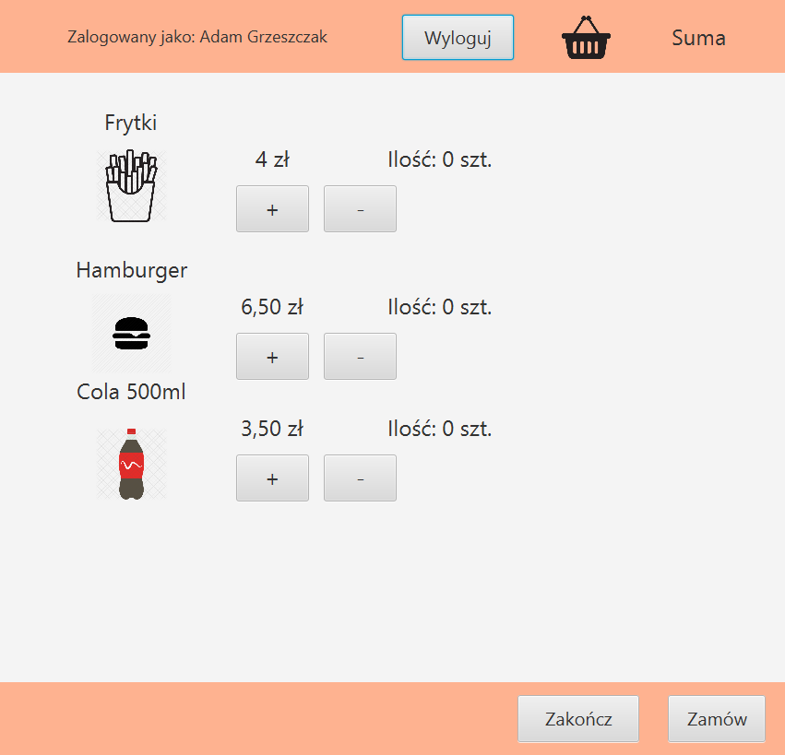

Menu bez logowania:
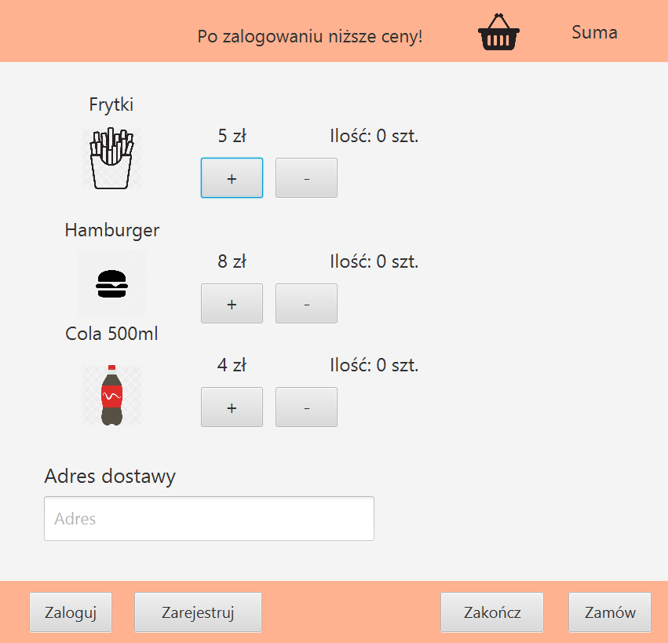

Okno z podsumowaniem zamówienia: 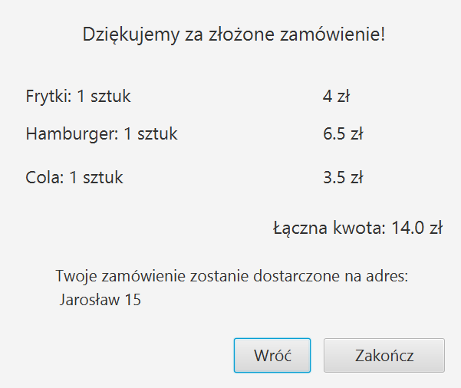
Baza danych
Użytkownicy:
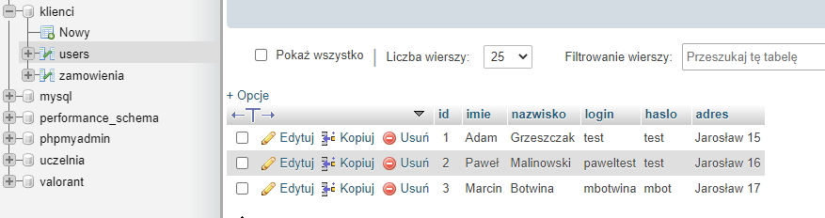
Zamówienia:
